Mezinárodní jednání tzv. Velké trojky (verze ZŠ)

Během 2. světové války se konaly tři mezinárodní konference uskupení zvaného Velká trojka, během kterých se řešil jak postup Spojenců během války, tak následné otázky spojené s plánovanou poválečnou rekonstrukcí světa.

Předmětem tohoto pracovního listu určeného pro žáky ZŠ jsou právě ony tři velké konference. Cíle PL jsou následující: žák aplikuje své dosavadní znalosti k úvaze o tehdejší situaci ve světě, na mapě označí místa konání konferencí a na základě informací z videí nebo jiných zdrojů odpoví na zadané otázky (minimální výstupy: vyjmenuje představitele Velké trojky a zařadí je k příslušným zemím, časově zařadí události a uvede, které hlavní otázky se během konferencí řešily).

[Postupimská dohoda](https://edu.ceskatelevize.cz/video/9325-postupimska-dohoda)

________________________________________________________

1. Které hlavní problémy podle tebe tížily svět v roce 1943? Vyber si jeden hlavní a navrhni, jak by se v té době dal řešit. Diskutuj o svém řešení ve dvojici.

…………………………………………………………………………………………………………………………………………………………………………………………………………………………………………………………………………………………………………………………………………………………………………………………………………………………………………………………………………………………………………………………………………………………………………………………………………

1. Dohledej v učebnici nebo na internetu, co to byla takzvaná Velká trojka, a následně vypracuj úkoly níže.

………………………………………………………………………………………………………………………………………………………………………………………………………………………………………………………………………………………………………………………………………………………

* Na fotografiích níže jsou tři muži, kteří tvořili takzvanou Velkou trojku. Napiš k nim jejich jména a uveď, který stát v době 2. světové války reprezentovali.

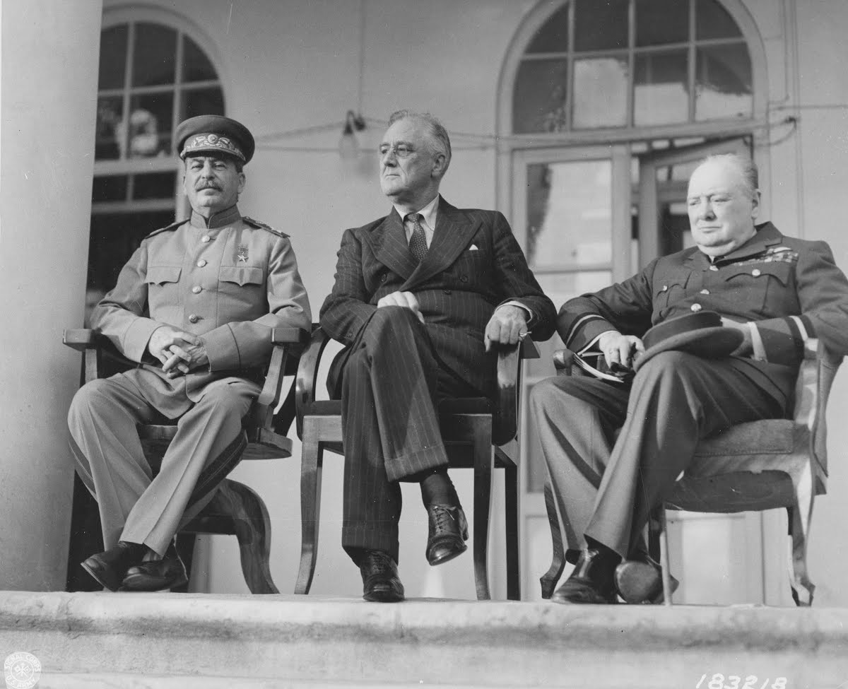

|  |  |  |
| --- | --- | --- |
|  |  |  |

|  |  |  |
| --- | --- | --- |
|  |  |  |

* Zástupci tohoto uskupení se během 2. světové války sešli na třech konferencích. Zjisti si o těchto jednáních více a na základě zjištěných informací doplň tabulku.

|  |  |  |  |
| --- | --- | --- | --- |
| Kdy?  (stačí měsíce a roky) | Ve kterém městě? | Ve kterém (dnešním) státě? | Hlavní téma jednání |
|  |  |  |  |
|  |  |  |  |
|  |  |  |  |

* Označ na mapě místa, kde probíhaly jednotlivé konference. Můžeš využít atlas nebo mapy na internetu.

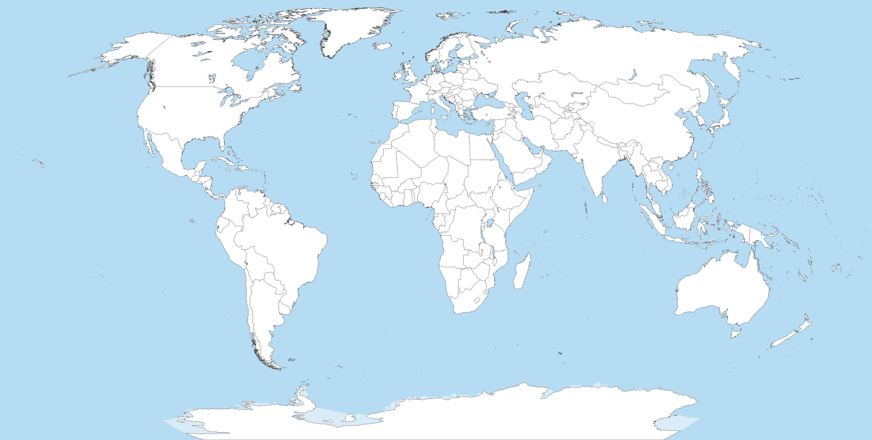

1. Zhlédni video o postupimské konferenci a odpověz na následující otázky.

* Uveď, jak se proměnilo složení Velké trojky.

……………………………………………………………………………………………………………………………………………………………………………………………………………………………………

* Které důležité rozhodnutí bylo potvrzeno na konferenci v Postupimi?

……………………………………………………………………………………………………………………………………………………………………………………………………………………………………

Co jsem se touto aktivitou naučil(a):

………………………………………………………………………………………………………………………………………………………………………………………………………………………………………………

Autor: LV



Toto dílo je licencováno pod licencí Creative Commons [CC BY-NC 4.0]. Licenční podmínky navštivte na adrese [https://creativecommons.org/choose/?lang=cs]

